INSTITUTO FEDERAL DO ESPÍRITO SANTO

Técnico em Informática para Internet Integrado ao Ensino Médio

Disciplina de Projeto Integrador

**BEATRIZ AUER MARIANO**

**MATEUS MAIOLI GIACOMIN**

**DESENVOLVIMENTO DE APLICATIVO MÓVEL PARA COMPARTILHAMENTO DE RECEITAS**

Serra

2022

**RESUMO**

A recorrente sensação de perda de tempo disponível e de imediatismo de resposta dos processos e requisições, somados à facilidade de obter refeições prontas com apenas alguns cliques, têm impopularizado, cada vez mais, o hábito de cozinhar. Para resolver esse problema, este projeto desenvolve um aplicativo para dispositivos móveis que permite ao usuário publicar e visualizar receitas no sistema. O projeto foi segmentado em um módulo de desenvolvimento com duas versões, nas quais consistem a implementação das funcionalidades: exibição, armazenagem, filtragem, alteração de rendimento de receitas e gerenciamento de conta de usuário na versão 1; e compartilhamento, avaliação e interação entre usuários na versão dois. Dentro do escopo delimitado para as disciplinas que compõem o projeto integrador, será implementado a primeira versão. A implementação do sistema trará praticidade para a cozinha e permitirá o resgate de valores afetivos e culturais ao possibilitar a criação de memórias e momentos através da culinária compartilhada entre os usuários.

**Palavras-chave:** Receitas. Compartilhamento. Praticidade. Aplicativo Móvel.

**ABSTRACT**

The recurring sensation of wasting available time and immediacy of response of processes and requests, added to the ease of getting ready meals with just a few clicks, unpopularized the habit of cooking. In order to solve this problem, a mobile app that allows users to publish and view recipes in the system has been developed. The project has been split into a development module with two versions, in which the implementation of features consists of: display, storage, filtering, user account management, alongside how many people they serve in the first version; sharing, reviewing of recipes and users interaction in the second version. Within the scope set for the disciplines that make up the integrative project the first version only will be developed. The system's implementation will bring practicality to the kitchen and will allow the rescuing of affective and cultural values by enabling the creation of memories and moments through shared cuisine among users.

**Keywords:** Recipes. Sharing. Practicality. Mobile app.

**Sumário**

**1** **INTRODUÇÃO 4**

1.1 OBJETIVOS 6

**1.1.1 Objetivo geral 6**

**1.1.2 Objetivos específicos 6**

1.2 TRABALHOS RELACIONADOS 6

**2** **DESENVOLVIMENTO 8**

2.1 PRODUTO 8

2.2 REQUISITOS 8

2.3 STAKEHOLDERS, FATORES EXTERNOS E EQUIPE 9

2.4 PREMISSAS 9

2.5 GRUPOS DE ENTREGAS 9

2.6 RESTRIÇÕES 10

2.7 RISCOS 11

2.8 CUSTOS 11

2.9 INTEGRAÇÃO COM AS DISCIPLINAS DO CURSO E REFERENCIAL TEÓRICO 12

2.10 TECNOLOGIAS E FERRAMENTAS 12

**3** **CRONOGRAMA 14**

**4** **VERSÕES 15**

**5** **REFERÊNCIAS 18**

**APÊNDICE B – Wireframe do aplicativo móvel 22**

**APÊNDICE C – TELAS DO SISTEMA E DOCUMENTAÇÃO DE UTILIZAÇÃO 31**

**APÊNDICE D – REPOSITÓRIO E INSTALAÇÃO 45**

# INTRODUÇÃO

A alimentação é um aspecto fundamental para a sobrevivência e perpetuação do ser humano. Além de fornecer nutrientes e energia necessários para o pleno funcionamento do organismo, também propicia momentos únicos de confraternização entre membros de um mesmo grupo familiar ou social, desde que feita no momento e da maneira correta. A culinária, por sua vez, é um dos maiores reflexos e identificadores de uma sociedade, seus costumes e tradições, moldados por sua história, cultura e localização. Desde que o homem passou a ter domínio sobre o fogo, muito antes da invenção da escrita, nossa espécie repassava os conhecimentos sobre alimentos, cozimento e a culinária de geração em geração. No “Guia Alimentar Para a População Brasileira”, formulado pelo Ministério da Saúde (2014, p. 16) visando ditar diretrizes para a alimentação dos brasileiros, esse fenômeno é descrito da seguinte maneira:

Alimentos específicos, preparações culinárias que resultam da combinação e preparo desses alimentos e modos de comer particulares constituem parte importante da cultura de uma sociedade e, como tal, estão fortemente relacionados com a identidade e o sentimento de pertencimento social das pessoas, com a sensação de autonomia, com o prazer propiciado pela alimentação e, consequentemente, com o seu estado de bem-estar.

O preparo e consumo de alimentos primordialmente extraídos diretamente da natureza e que sofreram poucas alterações de processos humanos e industriais, quando desfrutados em refeições feitas com calma e em companhia de pessoas queridas, trazem grande impacto na saúde física e mental do indivíduo. Isso se deve não apenas devido a ingestão de produtos com maiores valores nutricionais, mas também pelo correto processamento da alimentação pelo cérebro e pela sensação de felicidade e satisfação.

Entretanto, as mudanças ocorridas na sociedade em decorrência da industrialização e da globalização, como a maior rigidez na divisão do tempo, intensificação do trânsito e a sensação geral de velocidade e instantaneidade dos processos e informações, resultou na necessidade de priorização das tarefas do dia, acarretando em um declínio constante dos momentos em que a culinária é praticada pelas pessoas comuns, principalmente os jovens. As refeições caseiras foram sendo substituídas por refeições rápidas constituídas principalmente por alimentos processados, realizadas em ambientes impróprios devido à ocorrência de muitos estimulantes sonoros e visuais, como telas de aparelhos móveis e televisores. O estudo“Importance of Cooking Skills for Balanced Food Choices” (HARTMANN e col., 2012, p. 1) apresenta dois motivos que levaram a diminuição das habilidades culinárias das pessoas:

Dois problemas principais são discutidos para a atual suposta falta de habilidades culinárias. Primeiramente, houve um declínio da transmissão de habilidades culinárias básicas entre gerações. (Lyon e col., 2011). [...]. Segundo, devido ao cotidiano das pessoas estar sendo influenciado por uma sensação crônica de escassez de tempo, as pessoas tendem a adotar um comportamento de “poupar tempo” mesmo em relação ao consumo diário de alimentos (Jabs e Devine, 2006). Isso se torna evidente pelo atual preparo de refeições feito às pressas, com o mínimo de esforço e com o menor tempo distribuído para se alimentar.

As conclusões da pesquisa feita no estudo citado acima mostram que a falta de habilidades culinárias ou de tempo resultam em péssimos hábitos alimentares, pois as pessoas preferem o consumo de comidas prontas, seja de super processados ou provenientes de *fast-foods*, àquelas preparadas em casa. Como resultado, vê-se o aumento do número de casos de obesidade e outras doenças antes associadas a idades avançadas, como doenças cardiovasculares, acometendo crianças, jovens e adultos.

Diante disso, esse projeto propõe o resgate de valores culturais e afetivos relacionados à alimentação, promovendo maior interesse pela culinária por parte de todos, desde adolescentes à terceira idade. Por meio do compartilhamento de receitas em uma plataforma *online*, busca-se permitir que as pessoas desenvolvam, de maneira fácil, divertida e interessante, suas habilidades culinárias de forma a conduzirem hábitos alimentares saudáveis, além de permitir a criação de memórias e momentos com pessoas queridas através da culinária.

## OBJETIVOS

### Objetivo geral

O objetivo desse trabalho é desenvolver um aplicativo para dispositivos móveis que permita ao usuário publicar e visualizar receitas no sistema, a fim de promover e difundir hábitos alimentares mais saudáveis através das habilidades culinárias individuais.

### Objetivos específicos

1. Planejar o funcionamento do sistema, utilizando recursos como prototipagem;
2. Levantar e documentar requisitos e diagramas de relacionamento do sistema;
3. Configurar ambientes de desenvolvimento local e remoto;
4. Implementar o sistema de acordo com os requisitos levantados;
5. Disponibilizar o produto final na internet, em formato de aplicativo móvel.

## 1.1.3 **Trabalhos relacionados**

A ideia primária e fundamental do trabalho visa atender as diretrizes sobre a base a ser seguida para a alimentação e o cotidiano alimentar da população brasileira apontadas no Guia Alimentar Para a População Brasileira, considerado o principal referencial teórico deste projeto. O guia está disponível em seu próprio site e sua leitura foi indispensável.

Existem diversas soluções parecidas com a proposta inicial disponíveis no mercado atualmente. Existem *sites*, *blogs* e postagens em múltiplas plataformas de mídias sociais e/ou específicas voltados para o compartilhamento de receitas. A primeira versão a ser implementada no módulo um, que compreende o básico das funcionalidades propostas para o Plater, assemelha-se com a maioria das aplicações que apenas exibem receitas pré-selecionadas pelo dono da plataforma. O módulo um, em sua totalidade, apresenta características que o aproximam do funcionamento do site e aplicativo móvel “Tudo Gostoso”. Existem ainda outros aplicativos que, embora não tão semelhantes no que diz respeito à interface do sistema e usabilidade, mas que implementa algumas das funcionalidades pensadas para o projeto, como a mudança do rendimento das receitas. Enquadra-se, como maior referencial para essa última categoria, o aplicativo móvel CookBook.

# DESENVOLVIMENTO

## Produto

Visa desenvolver um aplicativo para dispositivos móveis com funcionalidades de compartilhamento de receitas e gerenciamento de despensa virtual, de modo a tornar cozinhar mais fácil, prático, desejável e divertido ao permitir a criação de um livro de receitas virtual, compartilhado e acessível de qualquer lugar que possua acesso à internet.

## Requisitos

Os requisitos do sistema dividem-se através da implementação dos módulos e das versões. A primeira versão componente do módulo um permite ao usuário acessar receitas cadastradas pela própria equipe no sistema, salvá-las em seu livro de receitas pessoal e fazer buscas ou filtragem por categorias de receitas. De forma complementar, a segunda versão trará funcionalidades que permitirão ao usuário criar receitas, avaliar receitas com notas de 1 a 5 e seguir outros usuários.

O usuário deverá possuir uma conta e estar autenticado no sistema para poder visualizar as receitas. Assim, ele terá direito a acessar o próprio perfil e, através dele, suas receitas favoritas e próprias. Além disso, será possível pesquisar e acessar o perfil de outros usuários para visualizar suas receitas criadas e favoritas.

Ao acessar uma receita cadastrada, o usuário poderá fazer a mudança de rendimento, que altera a quantidade de ingredientes a serem usados. O modo de preparo é exibido com passos em forma de *check box*, a fim de permitir ao usuário maior controle sobre o processo. Será exibido, ainda, uma opção para que seja indicado se aquela receita foi executada. Caso selecionada, será requisitado ao usuário que faça uma avaliação da receita.

## Stakeholders, Fatores Externos e Equipe

O projeto torna-se relevante para todas as pessoas que possuam interesse em culinária, que buscam um estilo de vida mais saudável através da manutenção do *hobby* de cozinhar e que desejam modernizar o antigo e, por vezes, hereditário, sistema de livro de receitas.

Entende-se como um fator externo que poderia causar lentidão na execução do projeto ou paralisação parcial ou total a suspensão do fornecimento de serviços e recursos considerados essenciais para o desenvolvimento do projeto, mas que se encontram fora do domínio e controle da equipe, como os servidores *web* e de banco de dados.

A equipe do projeto é composta pelos dois desenvolvedores autores do mesmo, Beatriz Auer Mariano e Mateus Maioli Giacomin.

## Premissas

Cita-se, como premissas base para a completa e perfeita execução do projeto, a utilização de IDEs (*Integrated Development Environment* - Ambiente de Desenvolvimento Integrado), como Android Studio e outros utilitários; a utilização de programas voltados para o versionamento de códigos, como o Git; a plataforma Heroku como servidor web e de banco de dados; a fim de maximizar a produtividade e permitir a integração das versões ao longo do desenvolvimento do projeto, além de utilizar recursos gratuitos que permitam a produção dos sistemas sem implicar custos onerosos.

## Grupos de entregas

Tendo em vista a segmentação dos componentes que englobam o todo do projeto, com o objetivo último a organização e o controle do processo de desenvolvimento, a tabela 1 apresenta-se a divisão final das entregas.

**Tabela 1 - Grupo de entregas**

|  |  |
| --- | --- |
| **Ordem de entrega** | **Entrega** |
| 01 | *Project Model Canvas.* |
| 02 | Protótipo final da plataforma móvel. |
| 03 | Criação e documentação dos repositórios do projeto na plataforma GitHub, configuração do serviço Git e integração com o servidor Heroku. |
| 04 | Escrita do anteprojeto. |
| 05 | Primeira versão do desenvolvimento front-end móvel |
| 06 | Primeiras versões do desenvolvimento MER (Modelo Entidade Relacionamento) e do banco de dados. |
| 07 | Integração do front-end móvel com o back-end. |
| 08 | Versão final do desenvolvimento do front-end móvel. |
| 09 | Testes do sistema. |
| 10 | Reparos de erros identificados nos testes. |
| 11 | Escrita do documento final. |
| 12 | Apresentação do documento para a banca. |

## Restrições

O projeto deverá ser executado e finalizado dentro de um período de 6 meses, sendo a etapa de apresentação para a banca realizada até o dia 28 de Janeiro de 2022. Além disso, o sistema deverá ser desenvolvido utilizando a linguagem Java.

## Riscos

O planejamento do projeto levou à identificação de riscos capazes de retardar ou paralisar, em certo nível, o desenvolvimento do sistema. Lista-se, portanto:

* A perda ou sobrecarga dos equipamentos, tornando-os incapaz de performar as funções requeridas para o desenvolvimento. Como solução, propõe-se o uso de hardwares e softwares do próprio Campus do Ifes Serra, assumindo que o ensino híbrido entre em vigor.
* Perda de dados ou scripts de código. Como solução, propõe-se a execução de backups em serviços de armazenamento em nuvem e controle contínuo e rotineiro do versionamento de código.
* Sobrecarga emocional ou afastamento de membros da equipe devido a razões clínicas, de forma a impactar significativamente na produtividade e no progresso do desenvolvimento das aplicações. Busca-se, portanto, a elaboração de um cronograma que visa otimizar o tempo de produção e dividir tarefas de modo flexível.

## Custos

A alocação de recursos para o projeto antevê a utilização de patrimônios pré-adquiridos, tais como equipamentos de hardware e softwares de uso livre e gratuito ou obtidos previamente por meio de licenças. Além disso, prevê-se custos de energia associados à utilização desses equipamentos.

## Integração com as disciplinas do curso e Referencial teórico

Ao longo do curso da construção do projeto, será necessário a aplicação de conceitos para o desenvolvimento de aplicativos móveis, tais como a linguagem de programação utilizada, arquitetura de código e lógica de programação. Por isso, as disciplinas de Programação I e II, Programação Orientada a Objetos e Dispositivos Móveis tornam-se fundamentais para a elaboração e construção do sistema.

O conhecimento adquirido nas disciplinas de Modelagem de Dados e Banco de Dados e Desenvolvimento de Sistemas permite a elaboração dos processos envolvidos no desenvolvimentode um projeto, tais como os modelos conceituais e relacionais, modelos de classe e casos de uso.

Além disso, é necessário ter compreensão dos conceitos básicos de arquitetura e funcionamento de redes e softwares, a fim de ser capaz de interpretar e aplicar as corretas noções de back-end e front-end de um sistema. Portanto, demonstra aprendizagem de saberes apresentados na disciplina de Redes de Computadores. A disciplina de Programação Web II permite, ainda, a elaboração do back-end do projeto.

Por fim, a disciplina de Projeto Integrador permite, como autodeclarado, a integração de todo o conhecimento adquirido ao longo do curso técnico de forma a permitir a aplicação dos conceitos no desenvolvimento do Plater.

## Tecnologias e ferramentas

Durante a produção do Plater, será utilizada a IDE Android Studio, para a criação do código, *layout* e outros arquivos que compõem o aplicativo móvel. Esse sistema possui diversos recursos que facilitam o processo de escrita de códigos, como sugestões e preenchimento de códigos, compilação automática, e uma série de outras funcionalidades que permitem o aumento da produtividade e a redução significativa da complexidade dos processos envolvidos.

O versionamento de códigos deverá ser feito utilizando a ferramenta Git e o servidor de repositórios GitHub, pois são gratuitos e possuem grande popularidade no mercado real. Assim, a utilização desses recursos durante a execução do projeto integrador permite não apenas a segurança e fluxo no desenvolvimento, como também domínio sobre utilitários usados no cotidiano de desenvolvedores profissionais.

Como servidor web e de banco de dados, será utilizado o recurso gratuito Heroku, que além de oferecer todas as funcionalidades aplicadas no projeto gratuitamente, permite fácil integração com os repositórios do GitHub.

O cronograma do projeto no modelo de gráfico de Gantt, apresentado na seção 3, foi elaborado utilizando a extensão para a plataforma Trello Team Gantt, que permite a criação de cronogramas on-line de modo colaborativo com toda a equipe, além de ser um recurso gratuito.

Foi utilizado no projeto a documentação do Youtube, de forma a exibir vídeos nas páginas das receitas, para facilitar o consumo das mesmas.

Por fim, o programa Adobe XD foi escolhido para a realização da prototipagem das telas do sistema, devido à maior facilidade de acesso a tutoriais, guias de utilização e maior gama de recursos disponíveis para tal função. A plataforma HotGloo também foi utilizada como recurso para prototipagem, sendo usufruída durante o período de teste gratuito.

## 2.11 Desenvolvimento e arquivos auxiliares

Seguem alguns links para arquivos utilizados na documentação.

[Site do projeto](http://plater.tech)

[Modelo conceitual](https://github.com/auerbeatriz/plater-web/blob/main/doc/Modelo_Conceitual.png)

[Modelo lógico](https://github.com/auerbeatriz/plater-web/blob/main/doc/Modelo_Logico.png)

[Definição do tema](https://github.com/auerbeatriz/plater-web/blob/main/doc/definicaotema.pdf)

[Script bd](https://github.com/auerbeatriz/plater-web/blob/main/doc/script_plater_bd.sql.pdf)

[PMC](https://github.com/auerbeatriz/plater-web/blob/main/doc/pmc.pdf)

[Diagrama de classes](https://github.com/auerbeatriz/plater-web/blob/main/doc/Diagrama%20de%20Classe%20Plater.png)

# CRONOGRAMA

O cronograma foi realizado utilizando um Power-Up chamado TeamGantt, que permite a execução de um gráfico de Gantt *online* e permite múltiplos acessos e edições por diferentes membros da equipe ao mesmo tempo. O cronograma foi elaborado tendo como base a conclusão do desenvolvimento do módulo um do projeto, junto com todas as etapas e processos associados a ele, como escrita do documento, elaboração das telas do sistema, elaboração do back-end e sua integração com o front-end, testes, ensaios e a etapa final de apresentação para a banca. A figura 1 apresenta o resultado final do cronograma.

**Figura 1 - Cronograma**

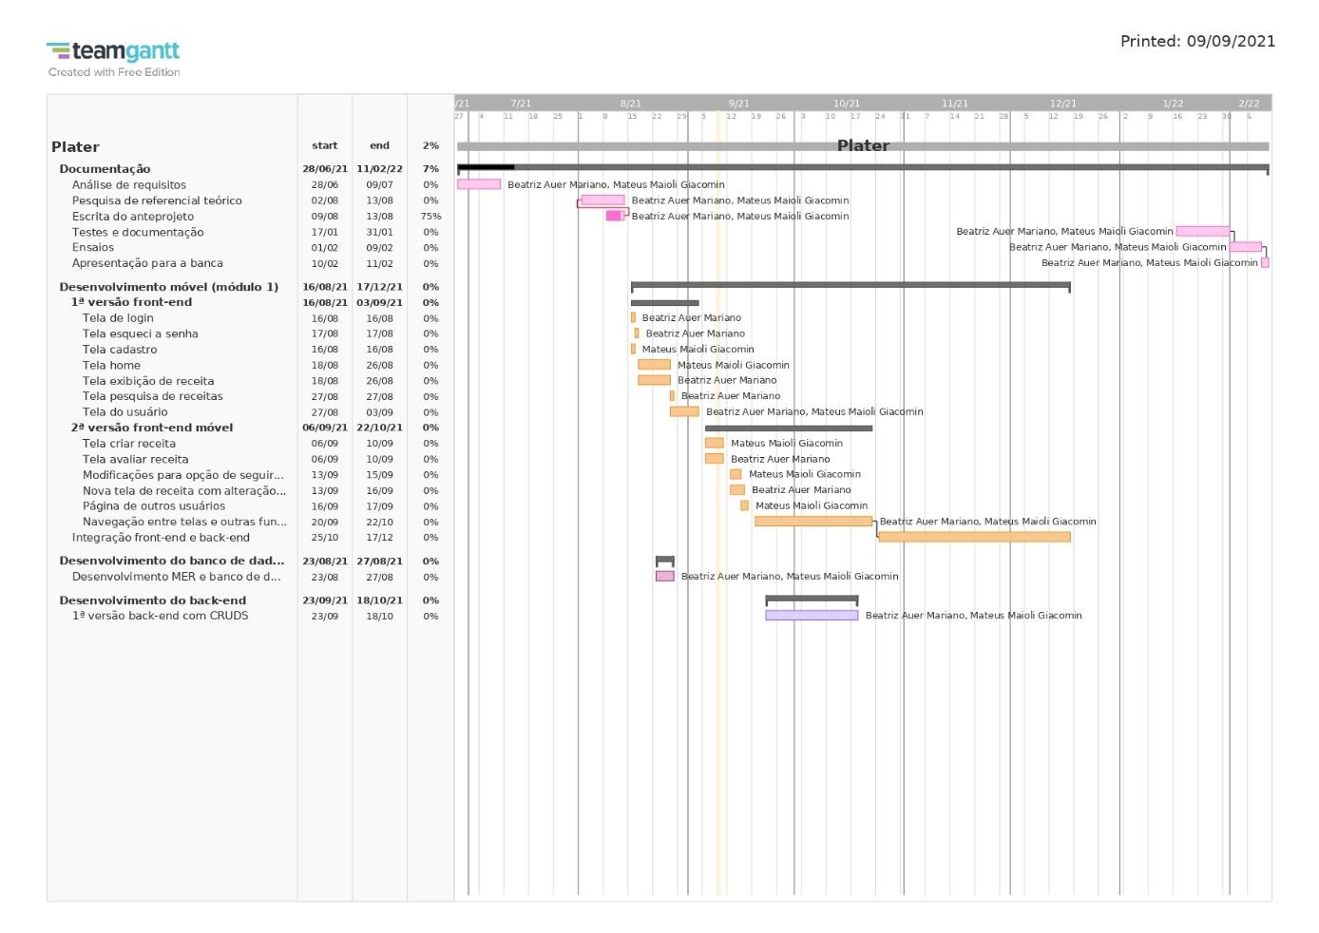

Fonte: própria.

# VERSÕES

As funcionalidades obrigatórias do projeto, também aquelas que constituem a base do funcionamento do sistema, estão incluídas no desenvolvimento do módulo um, já apresentado anteriormente. Dentro desse módulo, as etapas de desenvolvimento se subdividem ainda em duas versões. As funcionalidades descritas em cada versão são apresentadas na tabela 2. A tabela 3, por sua vez, apresenta todos os requisitos levantados que correspondem às versões apresentadas na tabela 2.

**Tabela 2 - Divisão de funcionalidades por versão**

|  |  |
| --- | --- |
| **Versão 1** | **Versão 2** |
| Login e cadastro de usuários. | Criação de receitas. |
| Exibição de receitas. | Avaliação de receitas. |
| Filtragem de receitas. | Seguir usuários. |
| *Favoritagem* de receitas. | Página de outros usuários. |
| Configurações de conta. | Alterar rendimento. |
| Alterar rendimento de receita. |  |

**Tabela 3 - Requisitos do sistema do módulo um**

|  |  |  |
| --- | --- | --- |
| Versão 1: login, cadastro, exibição de receitas, favoritagem, categorias, rendimento | | |
| Requisitos funcionais | | |
| Identificador | Descrição | Prioridade |
| Referentes ao sistema | | |
| RF1001 | O sistema deve exibir todas as receitas na tela principal | 1 |
| RF1002 | O sistema deve ser capaz de exibir receitas com todos os seus dados | 2 |
| RF1004 | O sistema deve permitir busca de receitas | 8 |
| RF1005 | O sistema deve exibir categorias de receitas e receitas daquela categoria | 7 |
| Referentes ao usuário e ao sistema | | |
| RF1006 | O usuário deverá ser capaz de se cadastrar no sistema | 3 |
| RF1007 | O usuário deverá ser capaz de logar no sistema | 4 |
| RF1008 | O usuário deverá ser capaz de verificar suas receitas favoritas | 6 |
| RF1009 | O usuário deverá ser capaz de modificar suas informações de cadastro | 11 |
| RF1010 | O usuário deverá ser capaz de excluir a sua conta | 12 |
| Referentes ao usuário e as receitas | | |
| RF1011 | O usuário deverá ser capaz de favoritar e desfavoritar receitas do sistema | 5 |
| RF1012 | O sistema deverá ser capaz de modificar o rendimento da receita | 9 |
| Requisitos não funcionais | | |
| Identificador | Descrição | Prioridade |
| Referentes ao sistema | | |
| RNF1001 | O sistema deve ser amigável e fácil de navegar | 1 |
| RNF1002 | O sistema deverá ter acesso de forma mobile | 2 |
| RNF1003 | A versão mobile deverá ser escrita em Java | 3 |
| RNF1004 | O sistema deve possuir suporte para imagens e vídeos | 5 |
| RNF1005 | O sistema deve usar servidores em nuvem (Heroku, TechDomain, SendGrid) | 4 |
| Referente ao usuário e o sistema | | |
| RNF1006 | O usuário não deverá ser capaz de cadastrar usando email e/ou nome de usuário já usados por outro usuário | 6 |
| RNF1007 | O usuário não deverá ser capaz de cadastrar senhas com menos de 6 caracteres | 7 |
| RNF1008 | O usuário deverá confirmar a senha de cadastro | 8 |
| RNF1009 | O usuário deverá ser capaz de alterar sua senha através de recuperação de senha com envio de código por email | 9 |
| Versão 2: criação de receitas, avaliação, seguir usuários | | |
| Requisitos funcionais | | |
| Identificador | Descrição | Prioridade |
| Referente ao sistema | | |
| RF2001 | O sistema deverá exibir as receitas mais bem avaliadas em uma categoria/filtro especial | 5 |
| Referente ao usuário e ao sistema | | |
| RF2002 | O usuário deverá ser capaz de cadastrar receitas no sistema | 1 |
| RF2003 | O usuário deverá ser capaz de modificar as receitas que criou | 3 |
| RF2004 | O usuário deverá ser capaz de excluir as receitas que criou | 2 |
| Referente ao usuário e as receitas | | |
| RF2005 | O usuário deverá ser capaz de avaliar uma receita com uma nota de 1 a 5 | 4 |
| Referente aos usuários |  |  |
| RF2006 | Os usuários poderão ver a página de outros usuários | 6 |
| Requisitos não funcionais | | |
| Identificador | Descrição | Prioridade |
| Referente aos usuários | | |
| RNF2001 | A página do usuário deverá exibir as receitas criadas e favoritadas do usuário | 1 |

# REFERÊNCIAS

ADALO to sendgrid dynaamic templates. Using custom action + JSON correctly to populate templates. The Adalo Guy, 2020. 1 vídeo (10 minutos). Disponível em: < <https://www.youtube.com/watch?v=hKACN9rbHGk&t=431s&ab_channel=TheAdaloGuy>>. Acesso em 06 dezembro 2021.

ALTERAR cor da action bar e da notification bar no android. MOURA, Pedro, 2015. 1 vídeo (21 minutos). Disponível em: < https://www.youtube.com/watch?v=6ipLWf1Dg30&ab_channel=PedroMoura>. Acesso em: 02 setembro 2021.

ANDROID iniciante: botão voltar na toolbar e appbar como adicionar. AGUIAR, Tiago, 2019. Disponível em: < https://www.youtube.com/watch?v=fEKxm_Kx0bs&ab_channel=TiagoAguiar>. Acesso em: 07 setembro 2021.

ANDROID Studio – build a simple android recipe application. NILKANTH, Dhanraj, 2019. 1 vídeo (43 minutos). Disponível em: < https://www.youtube.com/watch?v=ETgxBNhyYyE&t=1558s&ab_channel=DhanrajNilkanth >. Acesso em: 08 setembro 2021.

ANDROID Studio tutorial – How to create recipe app using recycler and card view | recipe app part 1. ARSL Tech, 2019. 1 vídeo (55 minutos). Disponível em: < https://www.youtube.com/watch?v=VNeR8x61HJk&ab_channel=ARSLTech>. Acesso em: 08 setembro 2021.

[BRASIL. Ministério da Saúde](https://www.nescon.medicina.ufmg.br/biblioteca/pesquisa/simples/BRASIL.%20Minist%C3%A9rio%20da%20Sa%C3%BAde/1010). [**Guia alimentar para a população brasileira: promovendo a alimentação saudável**](https://www.nescon.medicina.ufmg.br/biblioteca/pesquisa/simples/Guia%20alimentar%20para%20a%20popula%C3%A7%C3%A3o%20brasileira:%20promovendo%20a%20alimenta%C3%A7%C3%A3o%20saud%C3%A1vel/1030): documento digital. 2 ed. 1 reimpr. Brasília, 2014. 152 p.

COMO criar ícone de um aplicativo | Android Resources #1. Programação Dinâmica, 2019. 1 vídeo (6 minutos). Disponível em: < https://www.youtube.com/watch?v=TcS5PbbwKQo&t=201s&ab_channel=Programa%C3%A7%C3%A3oDin%C3%A2mica>. Acesso em: 01 setembro 2021.

ENTENDENDO e utilizando o framelayout no android. THIENGO, Vinicíus, 2013. 1 vídeo (11 minutos). Disponível em: < https://www.youtube.com/watch?v=kH972aqmmrc&ab_channel=Vin%C3%ADciusThiengo>. Acesso em: 8 setembro 2021.

FACULDADE DE SAÚDE PÚBLICA DA UNIVERSIDADE DE SÃO PAULO. **Guia de apresentação de teses:** documento digital. 2. ed. São Paulo. 2017.

GOOGLE DEVELOPERS. **Caixas de diálogo**. Disponível em: < https://developer.android.com/guide/topics/ui/dialogs>. Acesso em 10 dezembro 2021.

GOOGLE DEVELOPERS. **Como criar uma interface de pesquisa.** Disponível em: < <https://developer.android.com/guide/topics/search/search-dialog?hl=pt-br>>. Acesso em: 19 janeiro 2022.

GOOGLE DEVELOPERS. **Salvar dados em um banco de dados local usando o Room**. Disponível em: < https://developer.android.com/training/data-storage/room>. Acesso em: 25 novembro 2021.

GOOGLE DEVELOPERS. **Visão geral do LiveData**. Disponível em: <<https://developer.android.com/topic/libraries/architecture/livedata?hl=pt-br>>. Acesso em: 19 janeiro 2022.

GOOGLE DEVELOPERS. **Youtube Android Player API**. Disponível em: < https://developers.google.com/youtube/android/player?hl=pt-br>. Acesso em: 21 de janeiro de 2022.

HARTMANN, C.; DOHLE, S.; SIEGRIST, M. Importance of cooking skills for balanced  
food choices. **Appetite**, [s.l.], 2013.

HOW to embed a youtube vídeo in na android app. Learn to Droid, 2020. 1 vídeo (8 minutos). Disponível em: < https://www.youtube.com/watch?v=yyduqrCpKGg&t=191s&ab_channel=LearntoDroid>. Acesso em: 20 janeiro 2022.

HOW to implement framelayout in android studio | frame layout | android coding. Android Coding, 2019. 1 vídeo (5 minutos). Disponível em: < https://www.youtube.com/watch?v=XiL3ulAn29o&ab_channel=AndroidCoding >. Acesso em: 08 setembro 2021.

HOW to send email using sendgrid for PHP. Trevoir Williams, 2019. 1 vídeo (31 minutos). Disponível em: < https://www.youtube.com/watch?v=k8qctpEMbg0&t=1206s&ab_channel=TrevoirWilliams >. Acesso em 23 novembro 2021.

INSTITUTO FEDERAL DO ESPÍRITO SANTO. **Normas para apresentação de trabalhos acadêmicos e científicos:** documento impresso e/ou digital. 8. ed. rev. e ampl. Vitória: Ifes, 2017.

MAURÍCIO PROGRAMADOR. **Lista de comandos PHP para PostgreSQL**. Disponível em: < http://www.mauricioprogramador.com.br/posts/lista-de-comandos-php-para-postgresql>. Acesso em: 31 de outubro de 2021.

PHP send emails with sendgrid API. STOLPE, Justin, 2021. 1 vídeo (10 minutos). Disponível em: < https://www.youtube.com/watch?v=fEobqi3N7zw&t=505s&ab_channel=JustinStolpe >. Acesso em 06 dezembro 2021.

USANDO linearlayout no android. Receitas de Código, 2016. 1 vídeo (2 minutos). Disponível em: < https://www.youtube.com/watch?v=tZIO9tlnHBY&ab_channel=ReceitasdeC%C3%B3digo>. Acesso em: 8 setembro 2021.

WRANGHAM, Richard. **Pegando fogo:**  por que cozinhar nos tornou humanos. Rio de Janeiro: Zahar. 2009.**APÊNDICE A – Project Model Canvas**

**Figura 2 - Project Model Canvas**

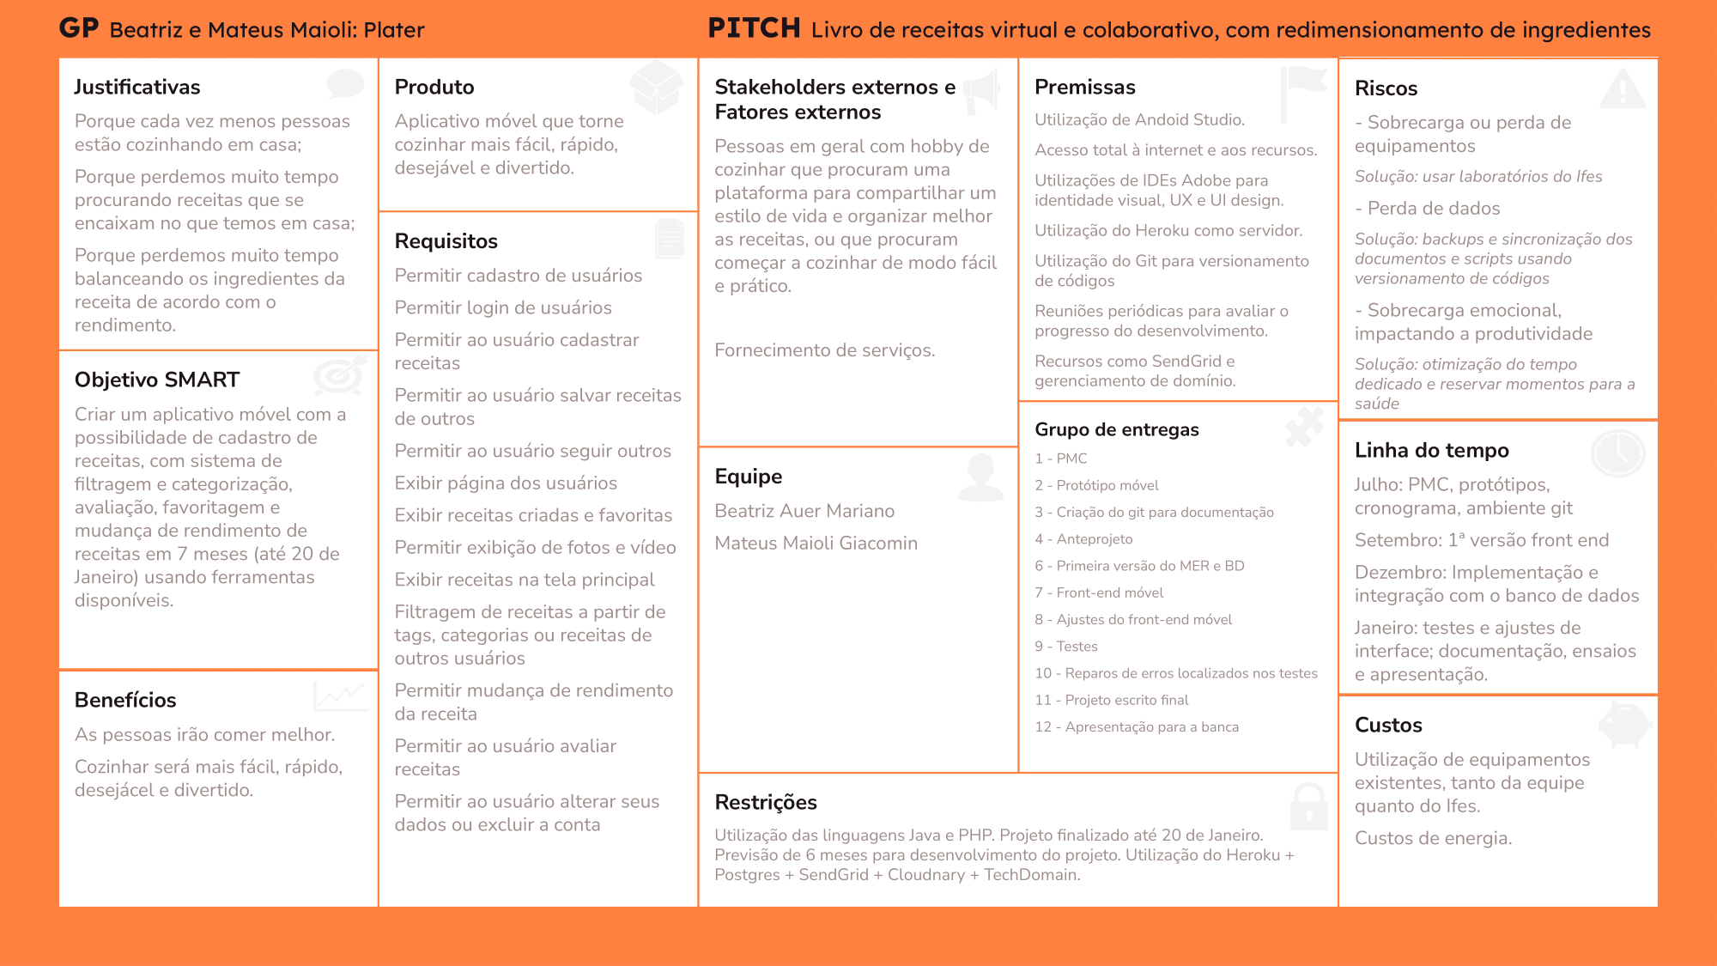

Fonte: própria

# APÊNDICE B – Wireframe do aplicativo móvel

**Figura 2 - Tela principal do aplicativo**

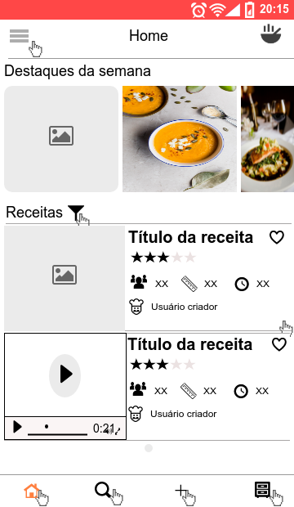

Fonte: própria

A tela Home é a tela index do sistema mobile, para a qual o usuário será direcionado ao abrir o aplicativo. A tela ainda exibirá uma sessão “Destaques da Semana” com as receitas mais bem avaliadas do app. Quando um filtro é aplicado, somente receitas de acordo serão exibidas na tela.

**Figura 3 - Exibição de receitas**



Fonte: própria

A tela de exibição de receita mostrará ao usuário todos os dados referentes àquela determinada receita, tais como: tempo de preparo, rendimento, multimídia da receita (imagens ou vídeo), ingredientes e modo de preparo. A página também informa se o usuário possui aquela receita salva, caso o símbolo de coração esteja laranja.

**Figura 4 - Tela de login**

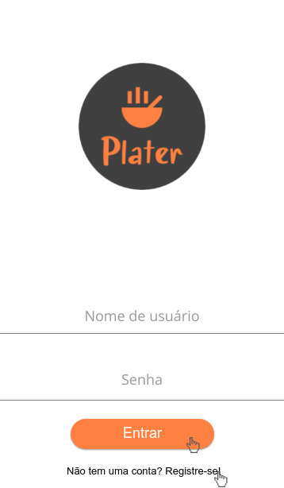

Fonte: própria

Ao abrir o app pela primeira vez, o usuário será direcionado a tela de login. Para entrar com a sua conta cadastrada no sistema, o usuário deverá inserir o seu e-mail e sua senha. Caso não possua uma conta cadastrada, ele poderá ser redirecionado para a tela de cadastro por essa tela.

**Figura 5 - Tela de cadastro**

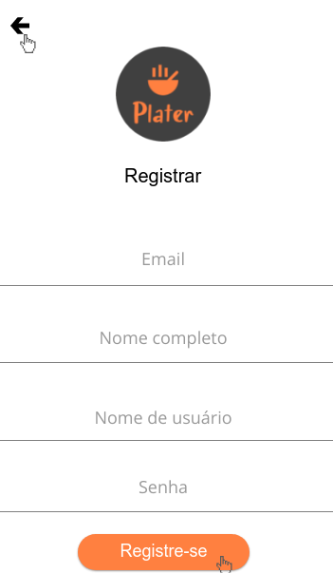

Fonte: própria

Na tela de cadastro, o usuário deverá inserir seu nome completo, e-mail de acesso à plataforma, nome de usuário e senha. Ele será notificado e impedido de se cadastrar caso já exista uma conta com esse nome de usuário ou e-mail.

**Figura 6 - Tela opções do usuário**

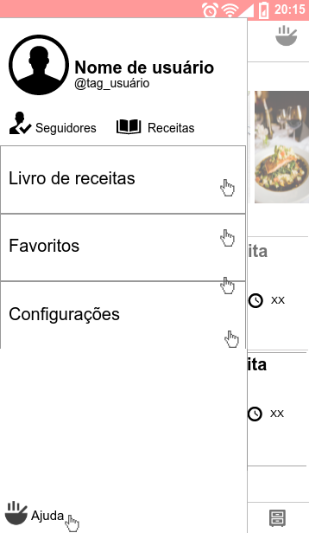

Fonte: própria

Quando o usuário está logado no sistema, ele é capaz de acessar um menu lateral, que contém as informações de seguidores e quantidades de receitas que ele cadastrou no sistema, além de informações como foto, nome e nome de usuário. Esse menu também contém botões que redirecionam o usuário para as telas das receitas que o usuário criou (Livro de receitas), das receitas que o usuário marcou como favoritas (favoritos) e das configurações da conta.

**Figura 7 - Tela livro de receitas criadas pelo usuário**

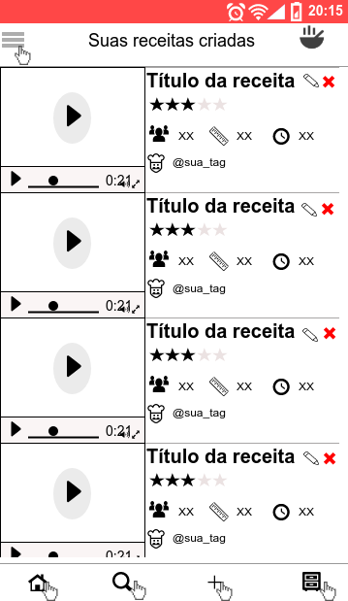

Fonte: própria

Na tela “livro de receitas” o usuário será capaz de visualizar todas as receitas que ele criou, editá-las e deletá-las.

**Figura 8 - Tela livro de receitas favoritas do usuário**

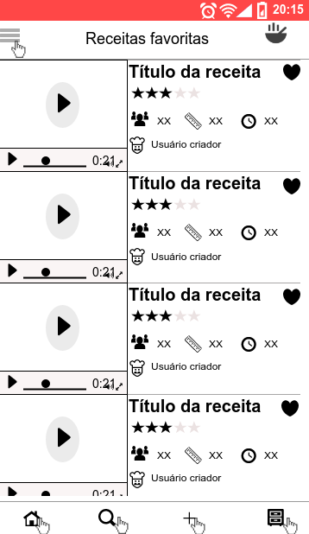

Fonte: própria

Na tela “favoritos” o usuário será capaz de visualizar todas as receitas que ele favoritou e poderá as remover de seus favoritos.

**Figura 9 - Tela configurações de conta do usuário**

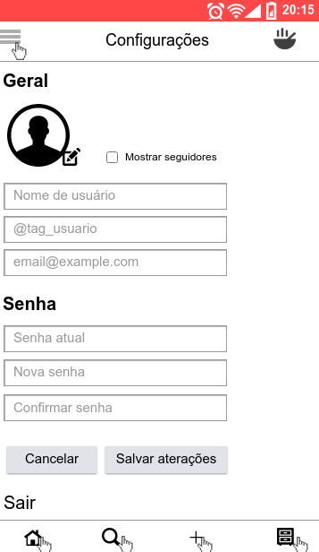

Fonte: própria

Na tela “configurações” o usuário será capaz de alterar seus dados como nome de usuário, tag de usuário, e-mail, senha e foto, além de ter uma opção para desabilitar que ele mesmo e outros vejam seu número de seguidores.

**Figura 10 - Tela cadastro de receita**

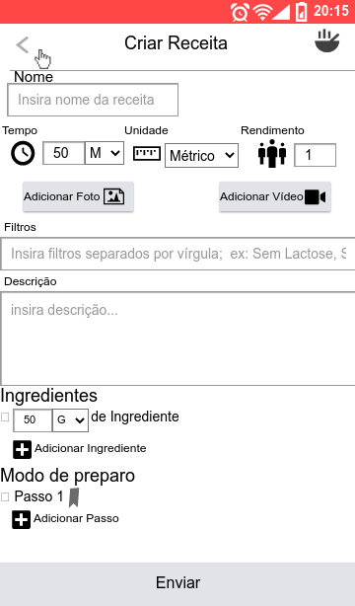

Fonte: própria

Para criar uma receita, o usuário deverá realizar o cadastro de seus dados na tela de criar receita. Ele deverá inserir o título da receita, tempo de preparo, rendimento da receita original, descrição da receita, ingredientes usados e o modo de preparo. O usuário poderá fazer upload de fotos ou um vídeo para ilustrar a receita.

# APÊNDICE C – telas do sistema e documentação de utilização

**Figura 11 - Tela principal do sistema**

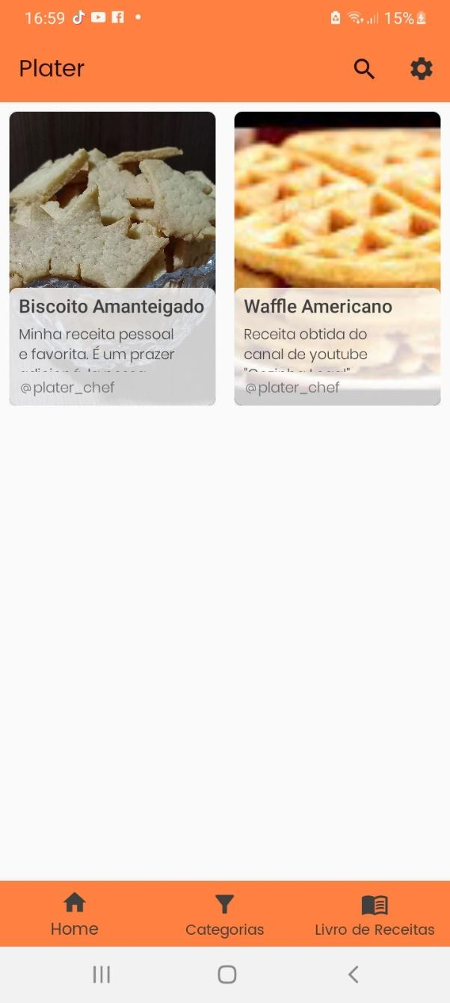

Fonte: própria

A tela principal do sistema, também chamada de “home”, exibe todas as receitas cadastradas no sistema. Ao clicar em uma determinada receita exibida nessa tela, todos os dados dessa receita são exibidos.

**Figura 12 - Tela de exibição dos dados da receita com foto**

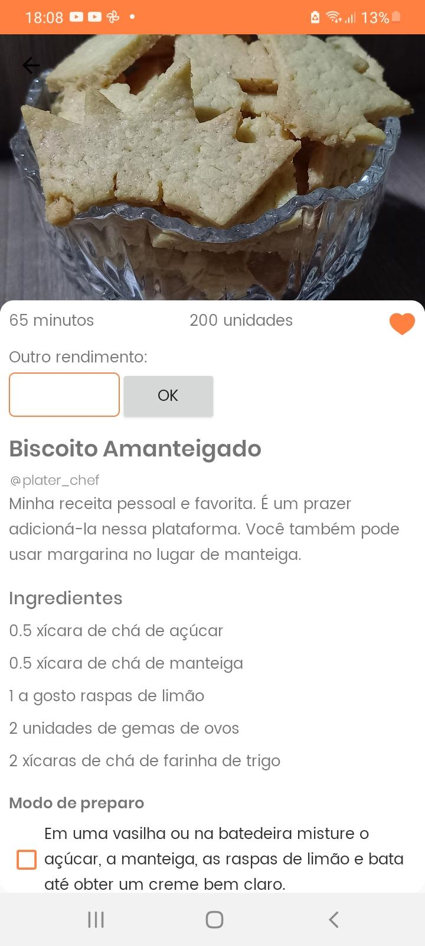

Fonte: própria

**Figura 13 - Tela de exibição dos dados da receita com vídeo**

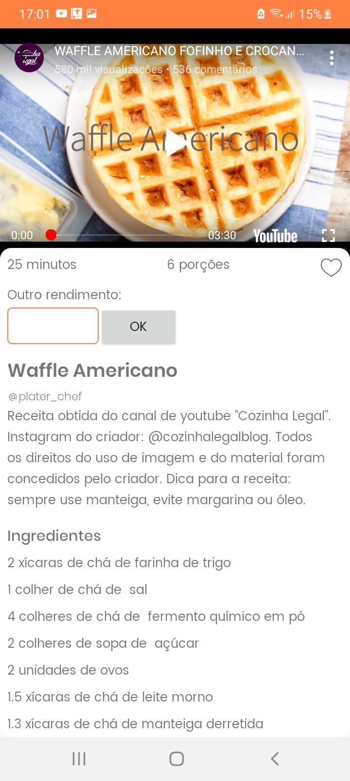

Fonte: própria

Quando uma receita é selecionada, essa tela é exibida. Ela apresenta todos os dados da receita: título, descrição, foto ou vídeo, tempo de preparo, rendimento, ingredientes e modo de preparo. A exibição de receita aceita como multimídia tanto imagens quanto vídeos carregados previamente no YouTube.

Nessa tela, ainda, os usuários poderão adicionar a receitas ao seu “livro de receitas” ao selecionar o botão em formato de coração. Um coração laranja significa que aquela receita foi adicionada ao livro de receitas do usuário.

**Figura 14 - Tela de Login**

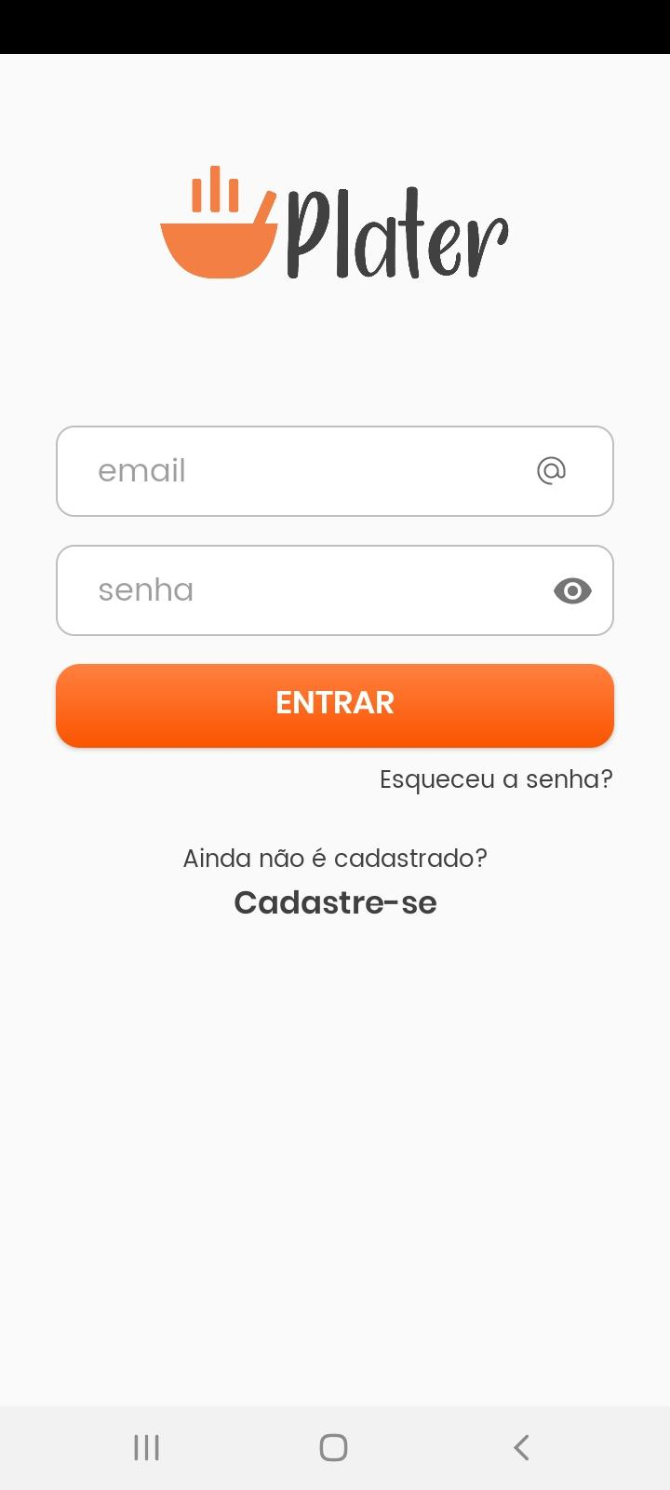

Fonte: própria

Essa é a primeira tela com a qual o usuário tem contato ao baixar e instalar o aplicativo. Ela permite que o usuário acesse o sistema através da entrada de um e-mail e senha válidos cadastrados previamente no sistema. O usuário só poderá acessar as receitas caso possua uma conta.

Essa tela também permite ao usuário acessar a tela de cadastro, caso ainda não possua uma conta, e a tela de envio de código para recuperação de senha, caso tenha esquecido.

**Figura 15 - Tela de cadastro**

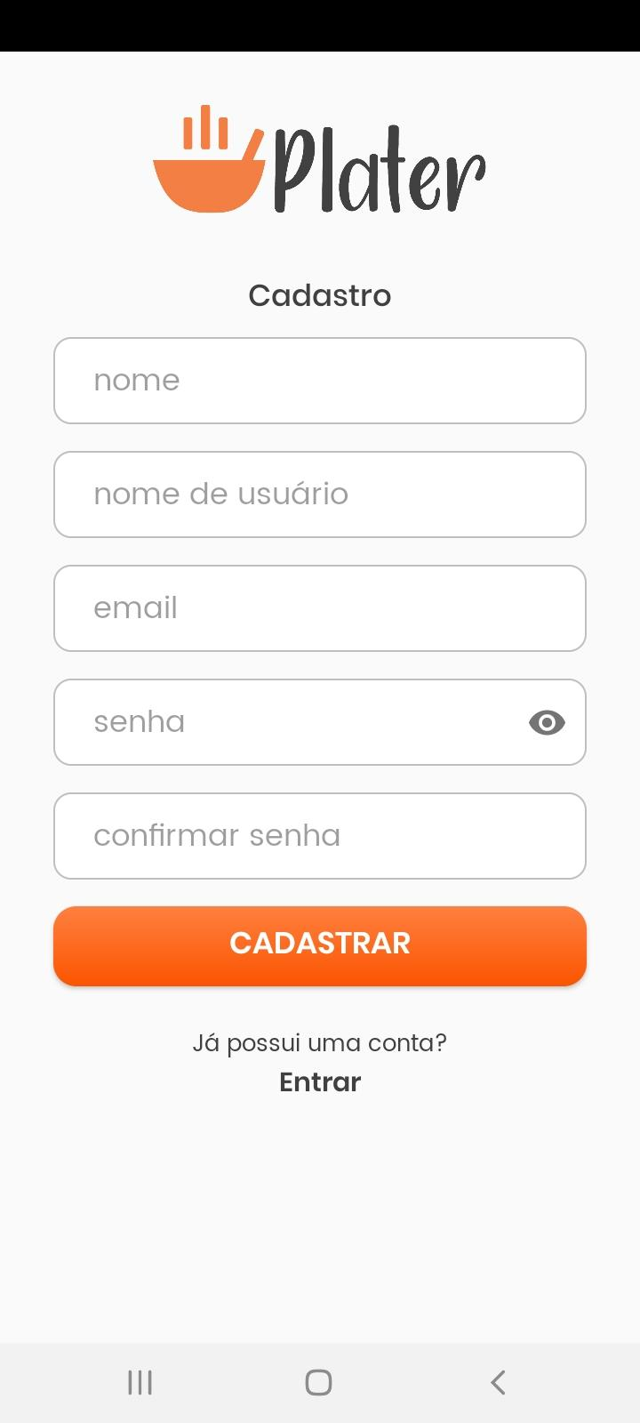

Fonte: própria

Essa tela pode ser acessada através da tela de login. Ela permite ao usuário cadastrar uma conta, inserindo dados como nome, nome de usuário (único), e-mail (único) e senha. Os atributos que são únicos não podem ser utilizados por mais de um usuário; ou seja, um usuário não pode cadastrar uma conta utilizando nome de usuário ou e-mail já cadastrados anteriormente. Além disso, a senha deverá ter no mínimo 6 caracteres.

Após criar a conta, o usuário é redirecionado para a tela de login.

**Figura 16 - Tela de envio de e-mail para recuperação de senha**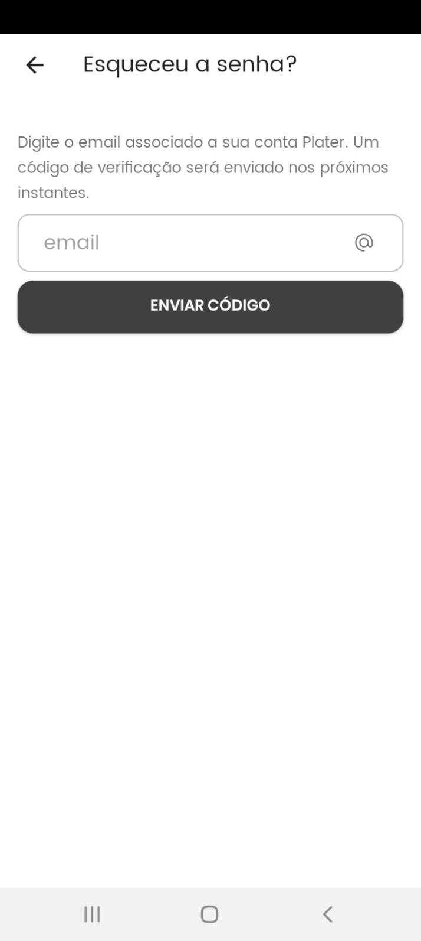

Fonte: própria

Ao selecionar a opção de “esqueceu a senha” na tela de login, o usuário deverá inserir um e-mail válido cadastrado no sistema. Um e-mail com um código de verificação será enviado para o endereço inserido.

**Figura 17 - Tela inserir código de verificação recebido**

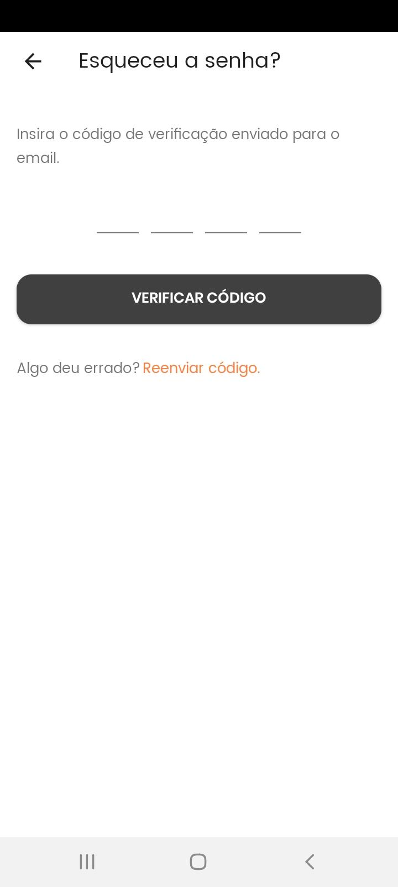

Fonte: própria

O usuário então será redirecionado para a tela de inserção do código recebido. Caso não receba o código enviado, ele poderá fazer a solicitação novamente nessa tela.

**Figura 18 - Tela recuperação de senha**

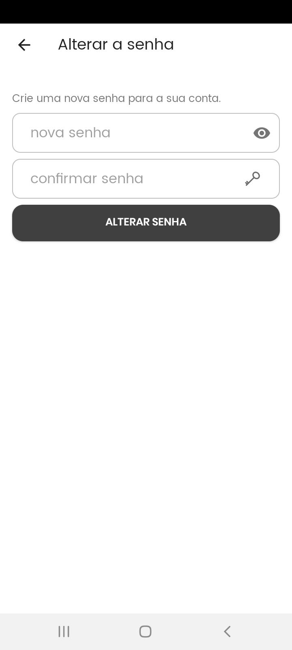

Fonte: própria

Caso o usuário tenha inserido um código correto na tela anterior, ele será redirecionado para a tela de alteração de senha. Ele deverá inserir uma nova senha e confirma-la. Ao final, ele será redirecionado para a tela de login.

**Figura 19 - Tela livro de receitas do usuário**

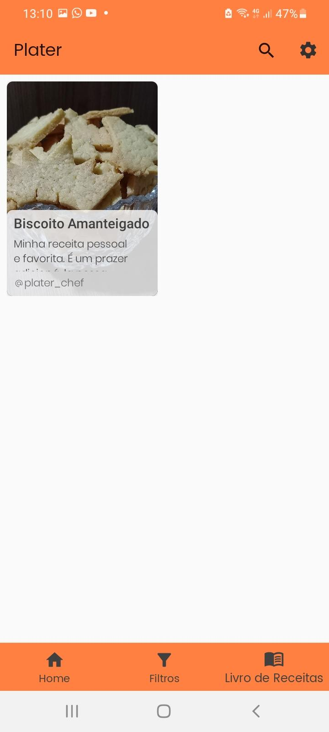

Fonte: própria

Essa tela apresenta todas as receitas que o usuário adicionou ao seu livro de receitas. Para removê-las, ele deverá acessar a tela que exibe os dados da receita e clicar no coração em formato de coração. Ele voltará a ficar branco, o que significa que a receita foi removida do livro de receitas.

**Figura 20 - Tela de configurações de conta**

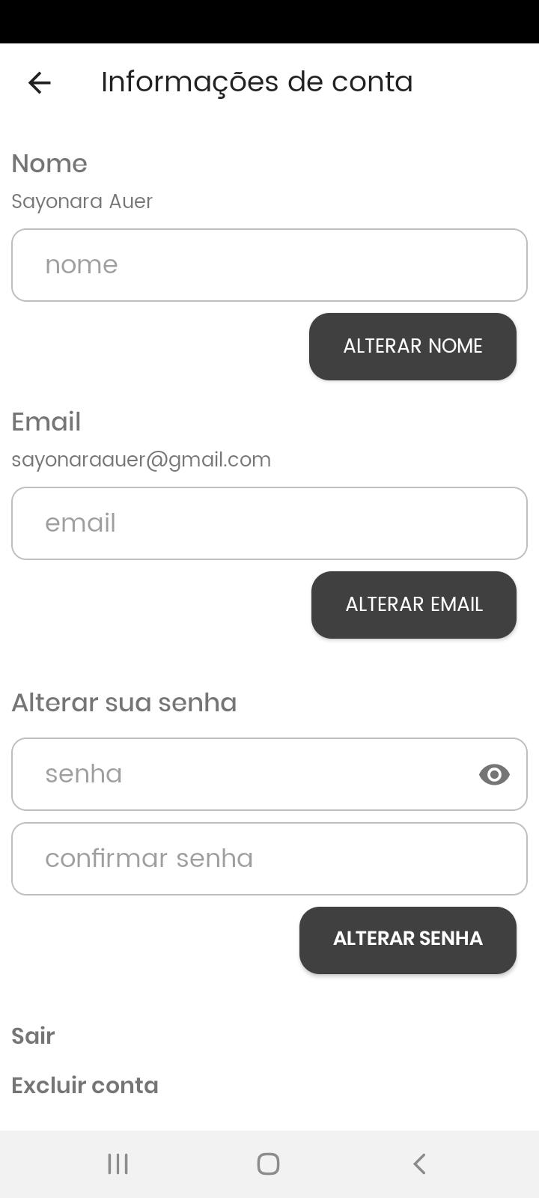

Fonte: própria

Essa tela pode ser acessada através das telas principais home, categorias ou livro de receitas, por meio do ícone de configurações apresentado na barra de atividades da Activity. Ao entrar nessa tela, o usuário poderá modificar suas informações, como nome, e-mail, nome de usuário e senha. Para realizar as alterações com sucesso, o usuário deve seguir as mesmas regras de cadastro para cada campo.

Essa tela também permite ao usuário fazer o *logout*, ou seja, sair de sua conta, ou ainda excluir a sua conta permanentemente. Ao tentar excluir a conta, uma caixa de diálogo é exibida para que o usuário confirme a operação. A conta só será excluída caso o usuário acione a opção “sim”.

**Figura 21 - Diálogo de confirmação de exclusão de conta**

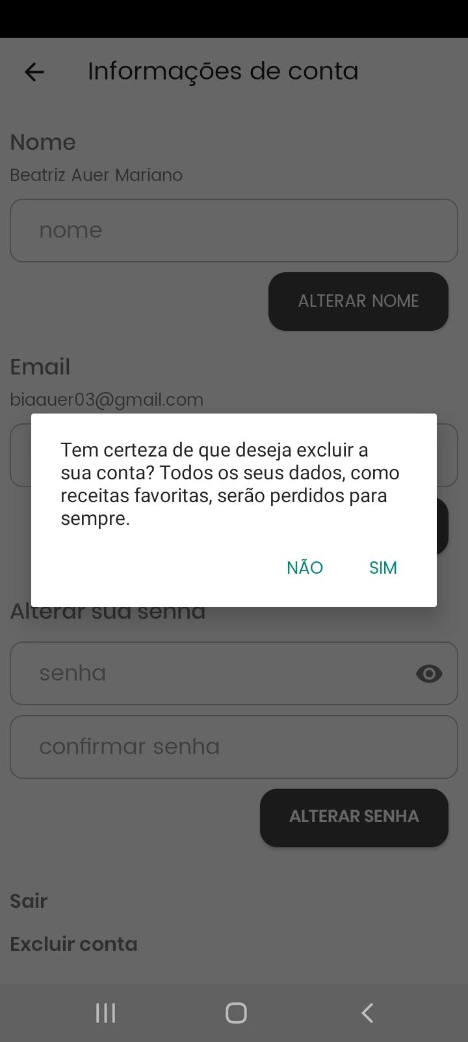

Fonte: própria

**Figura 22 - Tela de categorias do sistema**

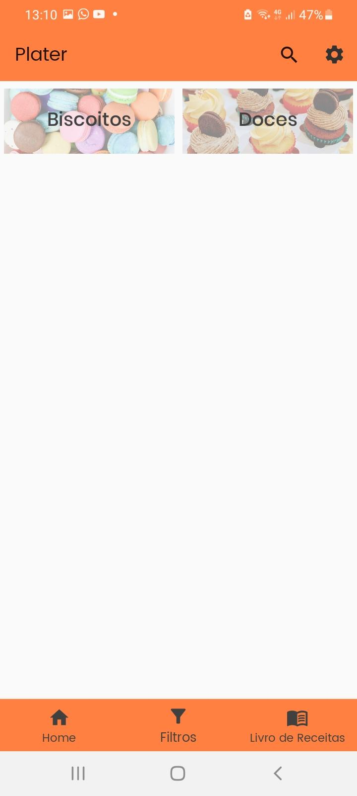

Fonte: própria

**Figura 23 - Tela receitas de uma determinada categoria**

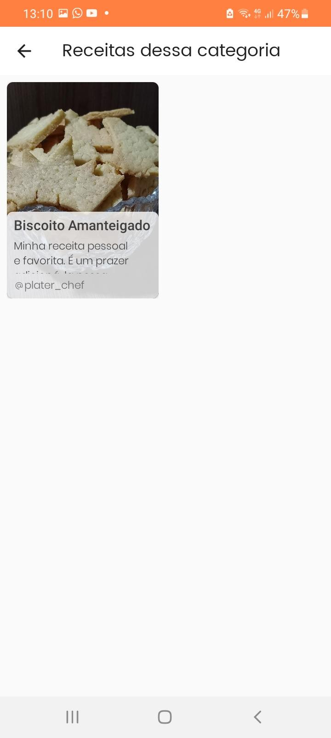

Fonte: própria

Para facilitar a filtragem de receitas, essa tela exibe todas as categorias cadastradas no sistema, como “biscoitos” e “doces”. Todas as receitas pertencem a uma categoria. Ao selecionar uma opção de categoria, todas as receitas que pertencem a ela são exibidas.

**Figura 24 - Funcionalidade de busca**

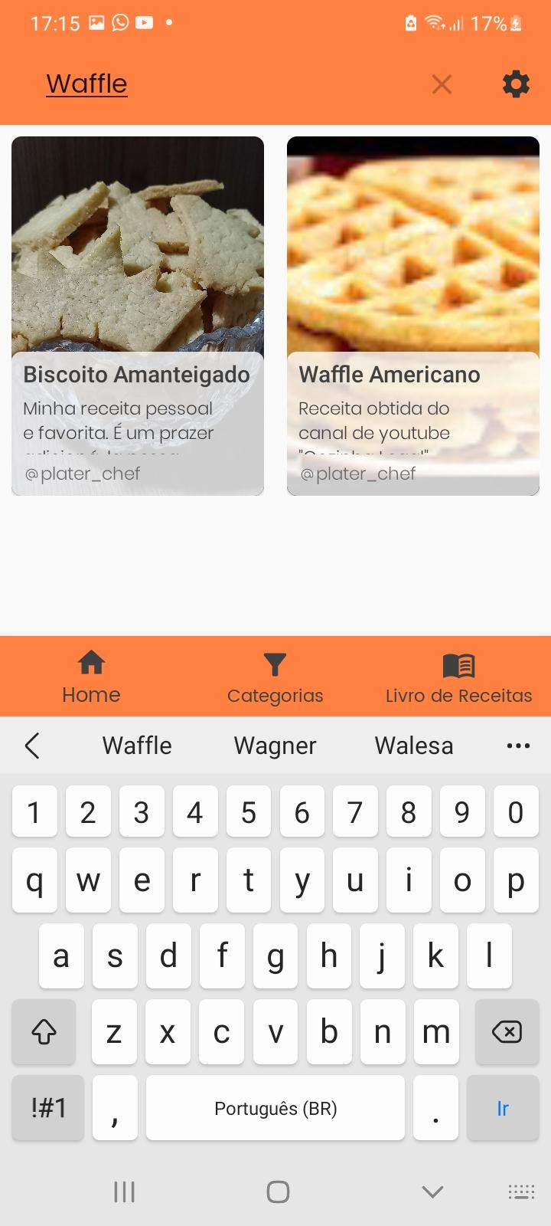

Fonte: própria

**Figura 25 - Tela resultado de busca**

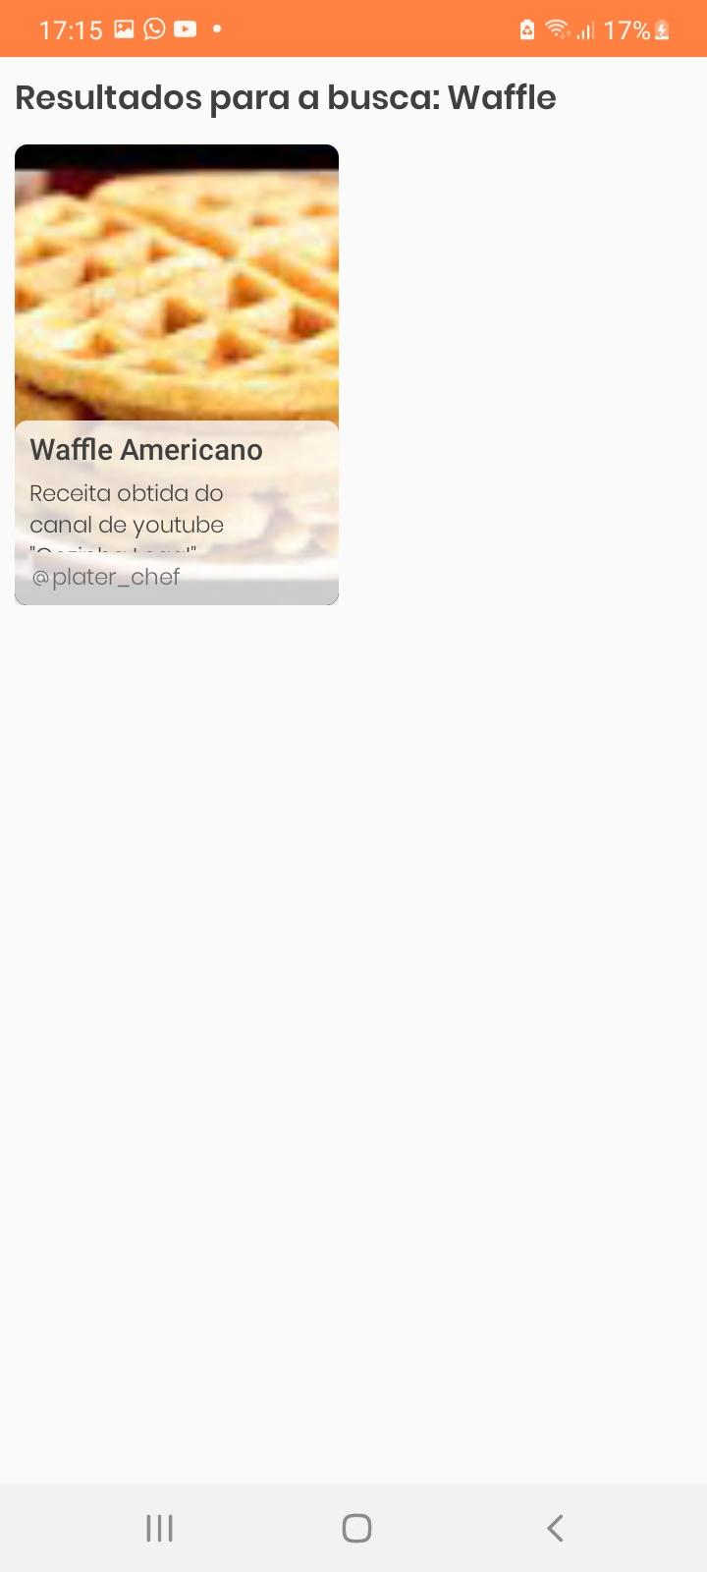

Fonte: própria

O aplicativo também permite aos usuários fazer pesquisa de receitas por texto, inserindo informações como título da receita, descrição, etc. Após iniciar a busca, o sistema exibirá todas as receitas compatíveis com a busca.

# APÊNDICE D – repositório e instalação

O código-fonte do aplicativo está armazenado em um repositório do Github, disponível através do endereço [**auerbeatriz/Plater (github.com)**](https://github.com/auerbeatriz/Plater). O código-fonte do *backend*, bem toda a documentação do aplicativo, está armazenado em outro repositório do Github, disponível através do endereço [**auerbeatriz/plater-web (github.com)**](https://github.com/auerbeatriz/plater-web).

**Figura 26 - Repositório de código do aplicativo móvel**

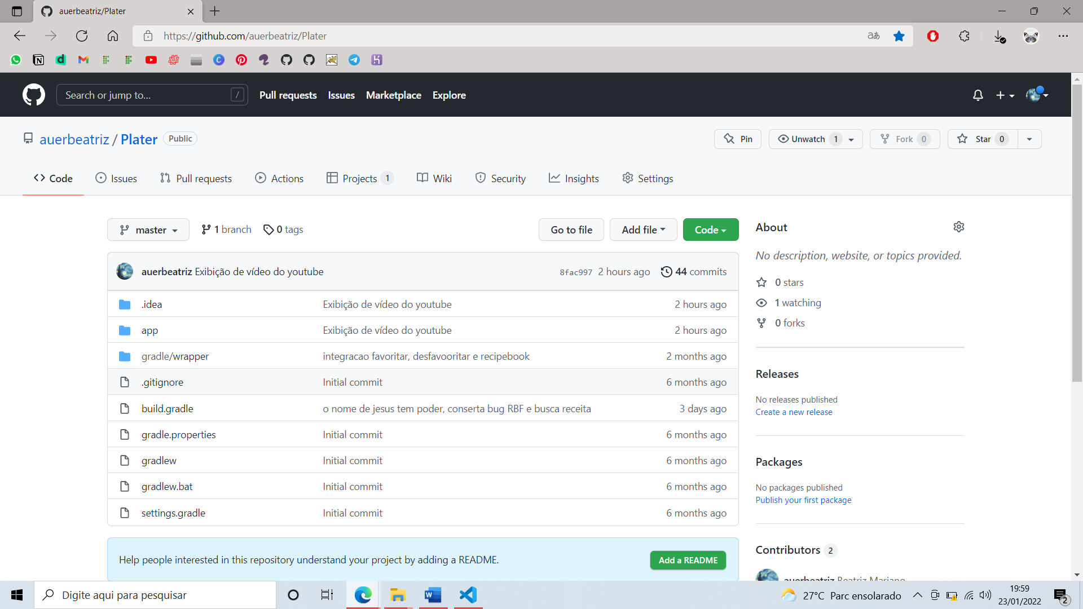

Fonte: própria

**Figura 27 - Repositório de código do backend do projeto**

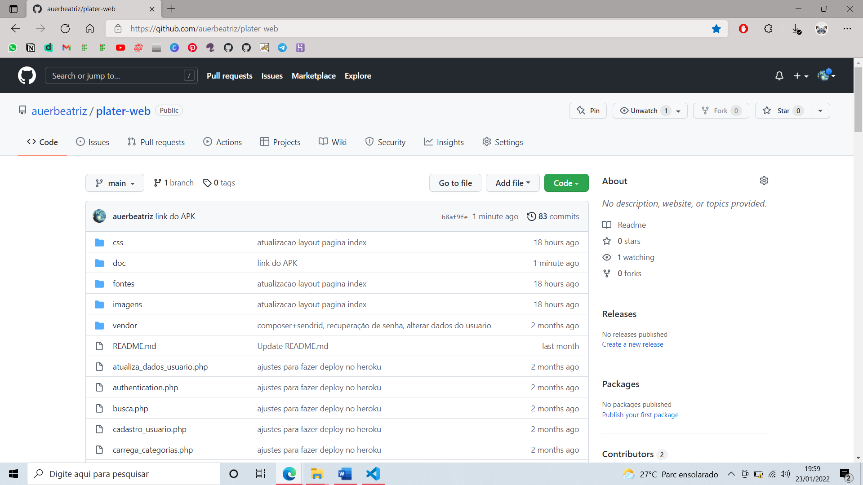

Fonte: própria

Para instalar o aplicativo, basta acessar o site **http://plater.tech/** e baixar o arquivo APK do aplicativo. Ao tentar abrir o arquivo, o Android reconhece automaticamente como um aplicativo e o instala. No entanto, para isso, é preciso habilitar a opção de instalar aplicativos de fontes desconhecidas nas configurações do *smartphone*.

**Figura 28 - Tela inicial do site plater.tech**

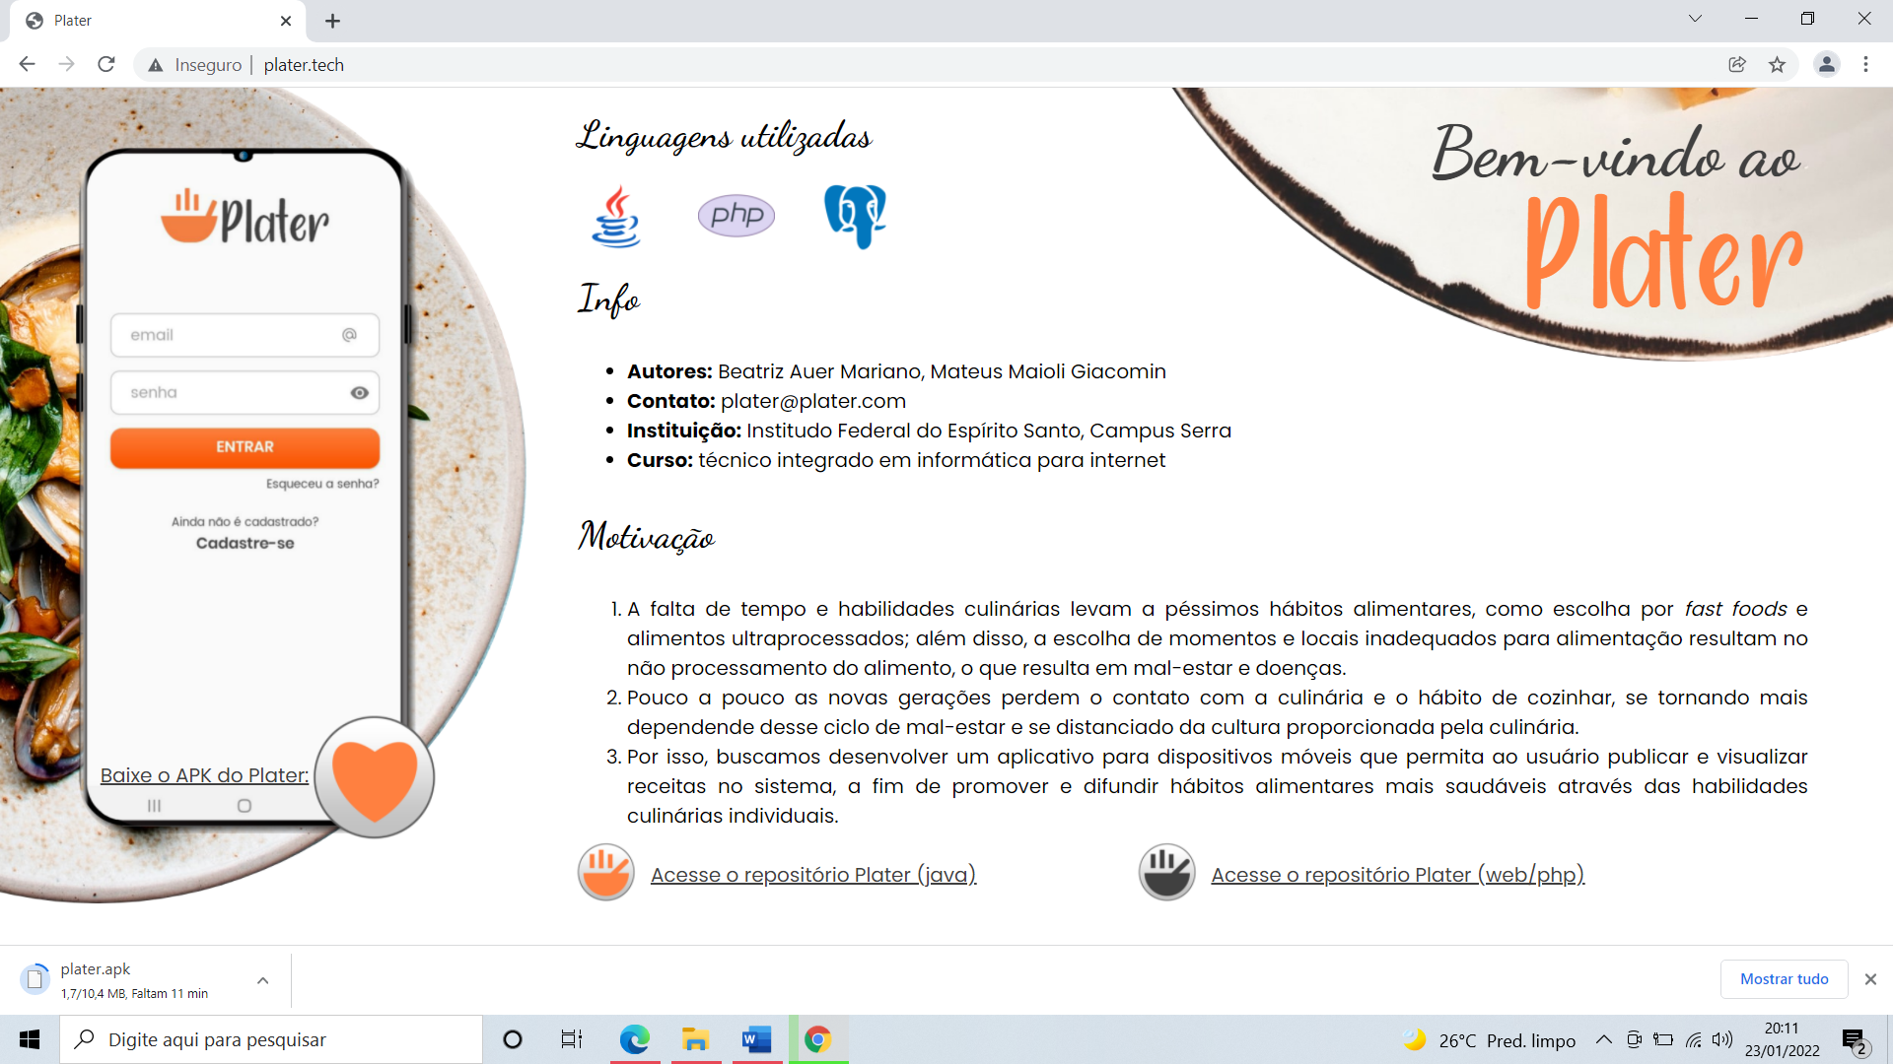

Fonte: própria